МБДОУ «Ваховский детский сад «Лесная сказка»

Сценарий развлечения

«День не пожилых людей»

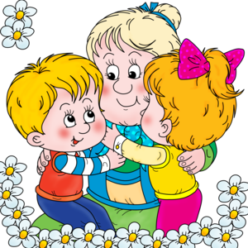

Сценарий развлечения «День не пожилых людей»
Цель: Создать положительный эмоциональный настрой, способствовать созданию семейных традиций, теплых взаимоотношений в семье
Задачи:
• Совершенствовать умение передавать эмоциональный настрой стихотворения, песни, танца мимикой, жестами, телодвижениями;
• Развивать уверенность в своих силах;
• Формировать у детей чувство глубокой любви и привязанности к самым близким и родным людям бабушке и дедушке;
Предварительная работа:
• Рисование портретов бабушек;
• Поделка приглашений на праздник;
• Рассказ о Дне пожилого человека;
• Беседа о бабушках и дедушках;
• Чтение с анализом стихотворений «Бабушкины руки» Лев Квитко,
Дедушка (Е. Дюк) с обсуждением содержания;
• Разучивание стихотворений, песен к празднику;
• Дидактическая игра «Моя семья»;
• Оформление фотовыставки «Вот какие дедушки, вот какие бабушки!

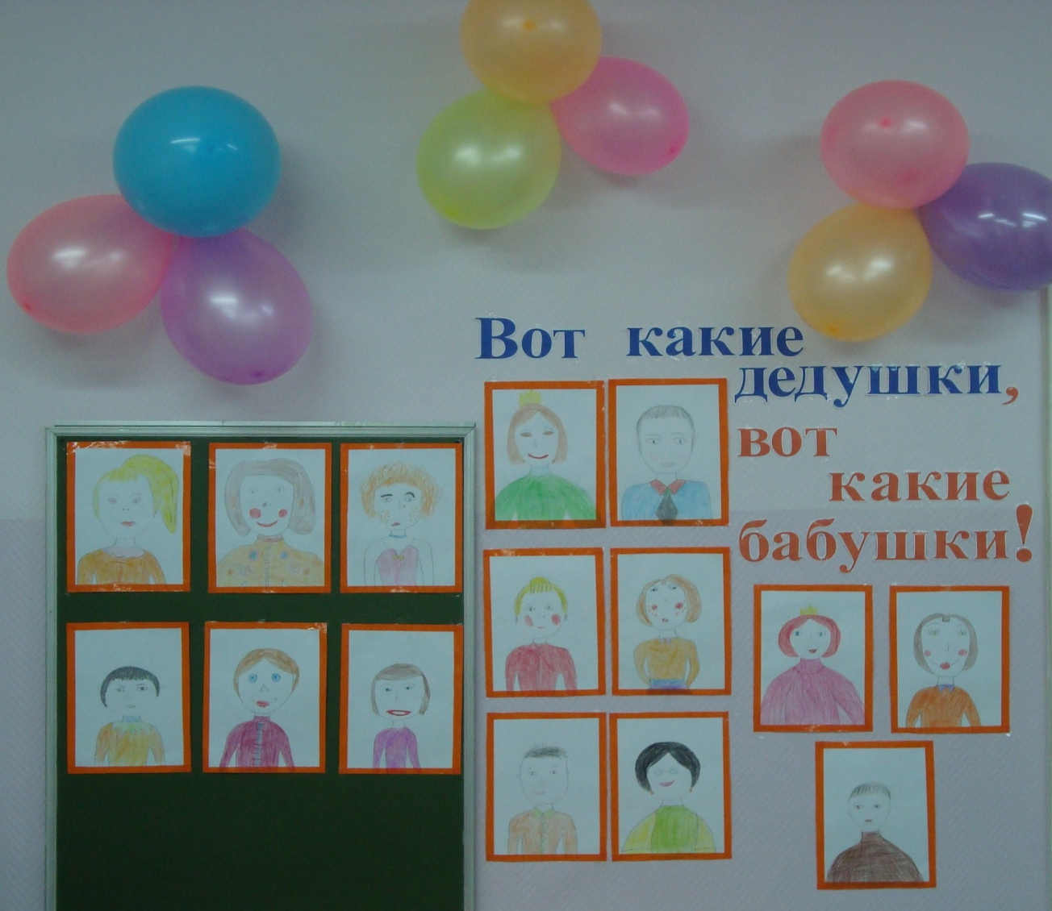

Ход праздника

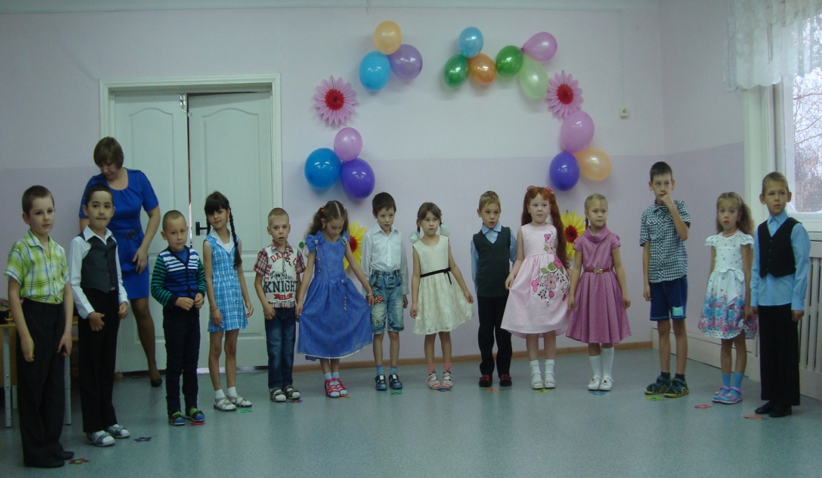

Ведущий: Вот и наступила осень. Деревья сменили зеленые наряды на золотые и красные. Солнышко уже не так согревает землю. Но все-таки осень – прекрасная пора!
1 ребенок.
За окошком метель золотая,
Кружит ветер осенней листвой,
Почему здесь цветы расцветают,
Словно летней, зеленой порой?
2 ребенок.
Потому что сегодня праздник,
В нашем садике снова гости.
Всем ребятам сегодня сказали:
Людей пожилых прийти попросят.
3 ребенок.
Только где же они, пожилые?
Вон минуты как быстро летят.
Ведущий.
Вы, наверно, ребята, не поняли –
Вот они, перед вами сидят.
4 ребенок.
Вы, наверное, с нами шутите?
Разве здесь сидят пожилые?
Ну, немного морщинок на лицах,
А глаза-то совсем молодые!
Ведущий: В исполнении детей песня для Вас «Бабушка и дедушка».
Ведущий: 1 октября особенный праздник, день уважения и почитания пожилого человека. В России день пожилого человека отмечается с 1992 года. И не случайно наверно этот день отмечают золотой осенней порой. Ведь этот день – день благодарения за тепло ваших золотых сердец, за отданные работе годы, за ваш бесценный опыт, которым вы делитесь с вашими детьми и внуками.
И ваши внуки не сидят без дела, они тоже постарались и много времени, сил и вдохновения потратили, чтобы приготовить вам сюрприз. Мы предлагаем Вам посмотреть (показ фильма).
Ведущий: Мы продолжаем поздравления, ведь сегодня в этом зале много желающих поздравить Вас с этим замечательным днем.
1 ребенок.
Бабушки и дедушки,
Милые, родные,
Ведь когда-то тоже вы
Были молодые!
2 ребенок.
И ходили в шортиках,
И плели косички,
И стихи читали вы,
Как зайчики, лисички.
3 ребенок.
Сейчас вы - наши бабушки-
Вот ваше ремесло,
Сейчас – вы наши дедушки,
Нам очень повезло!
4 ребенок.
Мама с папой заняты,
Вечно на работе,
Вы сказку нам расскажите,
И песенку споете!
5 ребенок.
Пирожки и блинчики
Стряпают бабули,
И играют в ладушки
С внуками дедули.
6 ребенок.
Мы вас очень любим,
И желаем не болеть,
После отдыха на даче
На Канары полететь!
6 ребенок
Здесь в зале собрались самые родные,
Бабушки и дедушки - наши дорогие
Вам желаем от души,
Чтоб здоровы были вы,
Чтобы внуки вас любили,
В гости чаще приходили
7 ребенок
Бабушке – солнышко, дедушке – стих,
Много здоровья вам на двоих,
Счастья желаем еще на два века,
С днем пожилого вас человека!

Исполняется песня Розы «Я с бабушкой своею»
Ведущий: А сейчас бабушкины загадки
1.Сварит бабушка из ягод
Что-то вкусненькое на год.
Ах, какое объеденье,
Ароматное (варенье)
2.Поскорее нам скажите
Что за мяч из мягких нитей?
Он похож на колобок,
С длинным хвостиком (клубок)
3.Острый нос, стальное ушко
В ушко – ниточка подружка,
Сшить обновки помогла
Нашей бабушке…. (игла)
4.Будто цапли длинноносые
Нить они сплетают в косы,
Свяжут шарф и рукавицы
Нам проворно сестры (спицы)
5.Подготовим место,
Раскатаем тесто,
Вот повидл, вот творог
Мы хотим испечь…. (пирог)

Ведущий: Говорят ведь, бабушки внукам сказки на ночь рассказывают. Это правда? Конечно, правда, наши бабушки много сказок знают.
Ну, тогда слушайте сказки и отгадайте ее название.
Жили, были Дед да Баба. Вот и говорит Дед: (Колобок)
«Ты пойди на реку. Опусти хвост в прорубь, да приговаривай: «Ловись рыбка, большая, да маленькая». (Лисичка сестричка и серый волк)
А Лисичка ему в ответ: «Да я много места не займу. Сама лягу на лавочку, а хвостик под лавочку». (Лисичка со скалочкой)
А в это время испекла Бабка Колобок. Да положила его на окошко. Тут Мышка бежала хвостиком махнула. (Колобок)
Махнула правой рукой – озеро разлилось, махнула левой рукой, к озеру лебеди летят. (Царевна лягушка)
Увидели Гуси-лебеди мальчика, схватили его и к Бабе Яге понесли.
(Гуси – лебеди)
Ведущий: А наши поздравления продолжаются, сейчас дети прочитают вам стихотворения.
Мы с дедушкой очень похожи
И жить друг без друга не можем.
Мы вместе газеты читаем
И гвозди вдвоём забиваем.
Мы пьём пепси-колу на пару
И вместе поём под гитару.
Вдвоём мастерим маме полки,
И оба мы носим футболки.
Мы с дедушкой очень похожи,
Я только немного моложе.
И оба влюбились мы в нашу
Красивую бабушку Галю.

С бабушкой моей вдвоем
Очень дружно мы живем!
Вместе ходим мы гулять,
Вместе мы ложимся спать.
Вместе моем мы посуду –
Правда, правда, врать не буду!
Мы не любим унывать,
Можем спеть и станцевать –
Будет бабушка мне хлопать –
Ну а я кружиться, топать.
Не капризничать стараюсь,
Слез не лью, а улыбаюсь.
С ней большие мы друзья,
Потому что мы семья!

На работе его уважают,
Он любимый мой дед,
Сказать не боюсь!
Но с работы домой приезжает,
И любимчиком я становлюсь.
Я к нему забираюсь на плечи,
Я его примеряю очки.
Ходит дедушка легкой походкой,
Всех быстрее съедает обед,
На лице ни усов, ни бородки.
Ну, какой же мой дедушка дед?!
Но когда я его огорчаю,
Если стыдно ему за меня,
Я со страхом в душе замечаю,
Как сутулится деда спина,
Как морщинки сплетаются в сети,
В волосах седины – белый мел.
И готов я отдать все на свете,
Чтобы дедушка мой не болел!

Ведущий:
Осенний пейзаж посетил и наш сад,
Кленовые листья багрянцем горят.
Трава пожелтела, пожухла совсем,
Но мы не грустим, нам весело всем!

Дети исполняют «Осенняя песня»
Ведущий: Дорогие бабушки и дедушки, не беда, что годы идут вперед, душой вы остаетесь молодыми всегда. Поэтому наш праздник мы так и назвали «День не пожилых людей».
Песня «Мы желаем счастья вам»
Ведущий: А сейчас мы приглашаем Вас на чаепитие.

